Lampiran 18
DOKUMENTASI
- PRETEST
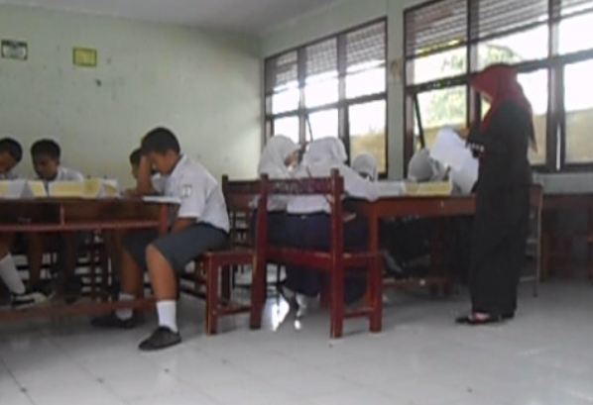
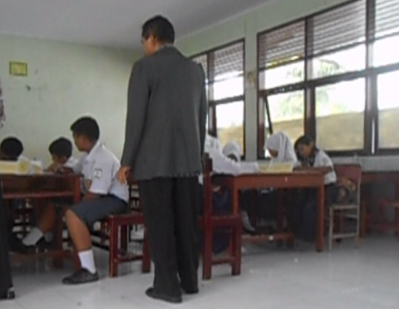

- PEMBERIAN INFORMASI
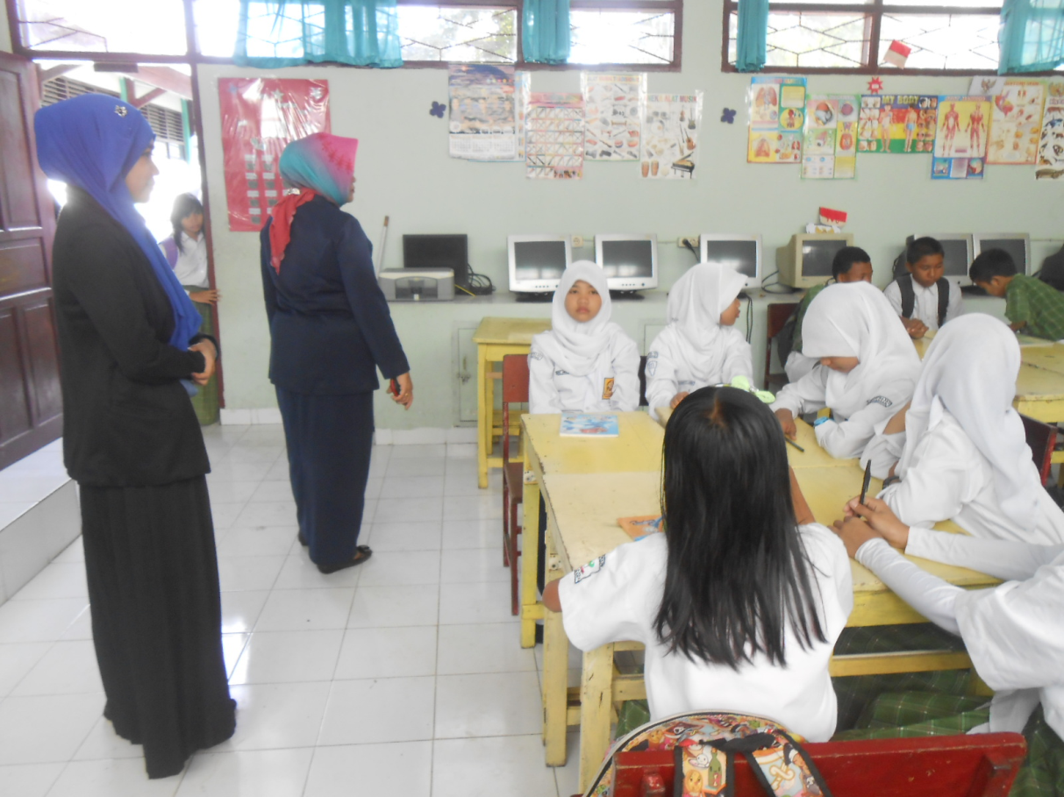
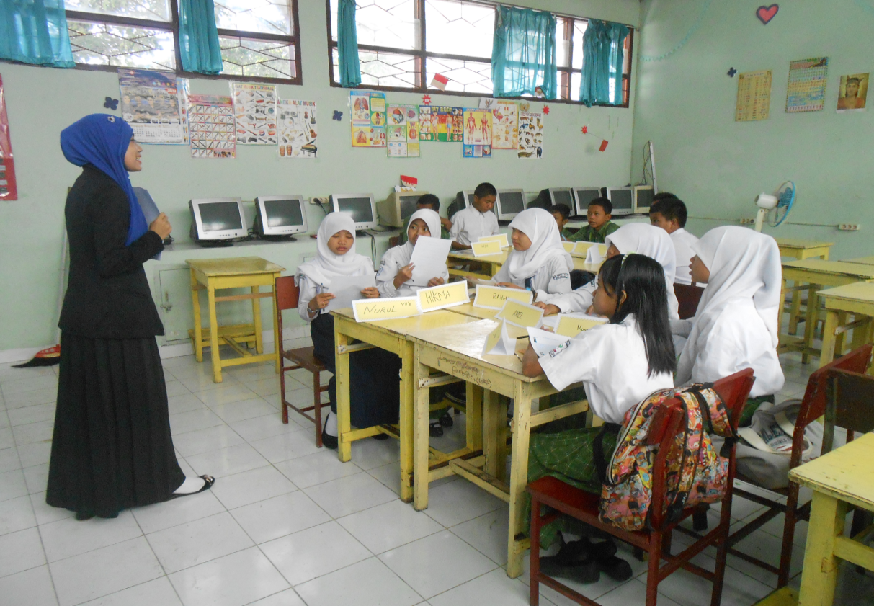
- PELAKSANAAN LATIHAN BERPIKIR POSITIF
- Latihan berpikir positif pertama menggunakan strategi mengubah masa lalu untuk mempengaruhi sumber efikasi diri akademik yang pertama yakni pengalaman keberhasilan dan kegagalan,
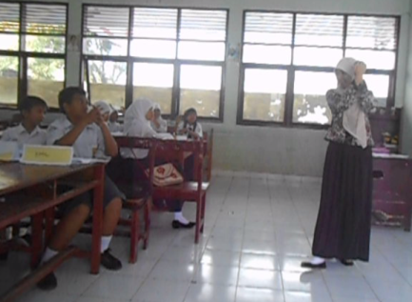
  - Ice Breaking “Ikuti apa yang saya katakan”

- Konseli menuliskan pada lembar kerja siswa mengenai pengalaman kegagalan dan keberhasilan akademik yang pernah di alami.
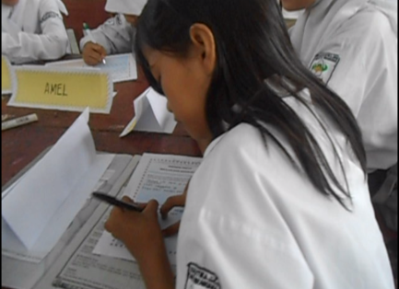
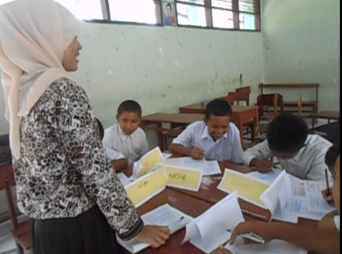

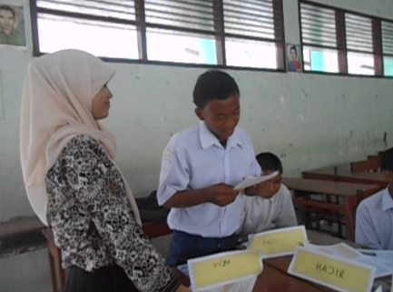
- Konseli membacakan lembar kerja siswa yang telah di isi.
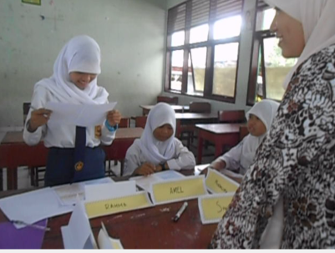

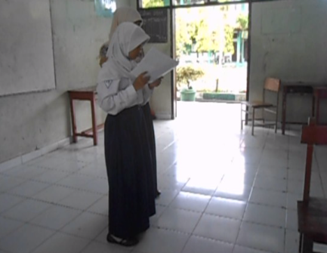
- Perwakilan kelompok membacakan hasil diskusi mengenai keberhasilan dan kegagalan di depan kelas.
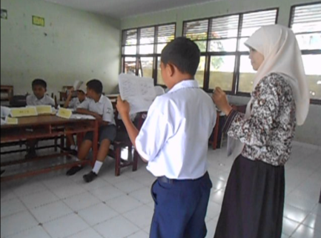

- Latihan berpikir positif kedua menggunakan strategi modelling untuk mempengaruhi sumber efikasi diri akademik yang kedua yakni pengalaman orang lain,
  - Konselor memutarkan dua film pendek mengenai kesuksesan orang lain pada masing-masing kelompok.
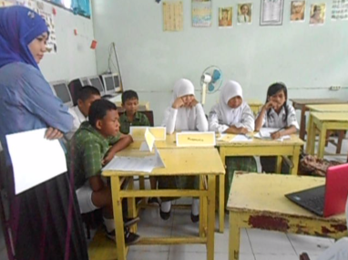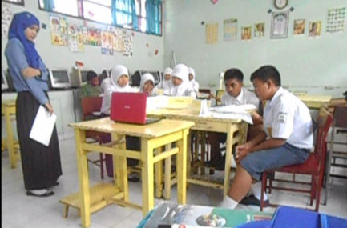
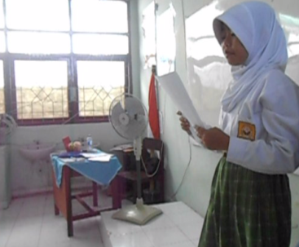
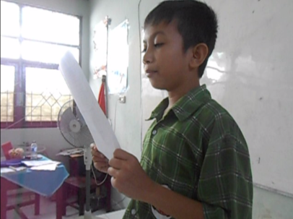
  - Pembacaan hasil diskusi kelompok mengenai langkah-langkah / pikiran positif yang dilakukan tokoh dalam kisah inspiratif tersebut.

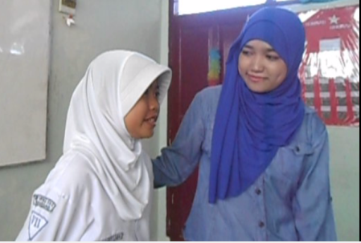
  - Konseli menceritakan tentang pikiran dan langkah positif mengenai kesuksesan orang lain di sekitar mereka yang mereka kagumi.

  - Diskusi (sharing) antara konselor dan konseli
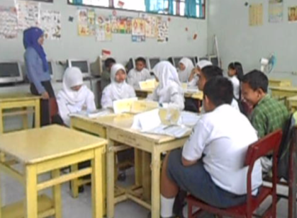
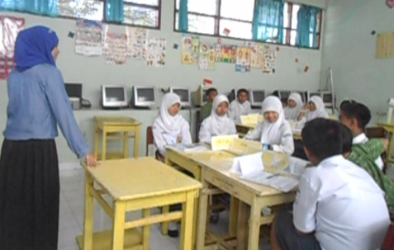

- Latihan berpikir positif ketiga menggunakan strategi redefinisi untuk mempengaruhi sumber efikasi diri akademik yang ketiga yakni persuasi verbal.
  - Konseli mengisi lembar kerja siswa yang telah disediakan berkaitan dengan strategi redefinisi. Yakni menuliskan definisi negatif dan positif yang disandangkan orang lain kepada dirinya.
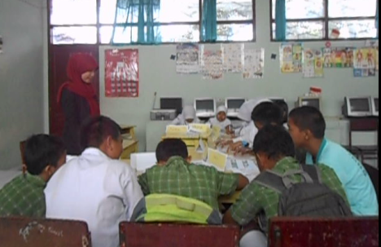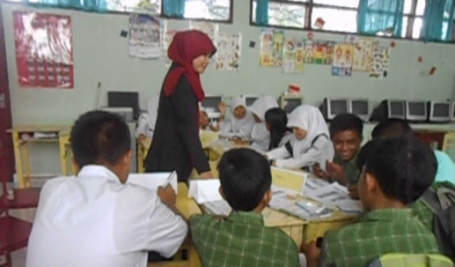
  - Konseli membacakan lembar kerja siswa yang telah diisi.
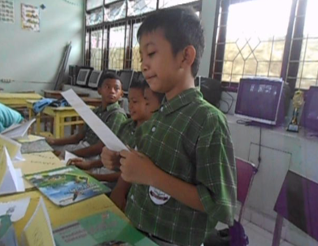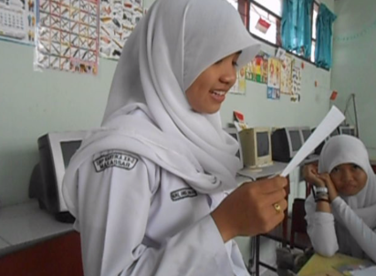
  - Konseli saling berdiskusi dan memberikan komentar dengan siswa yang lain.
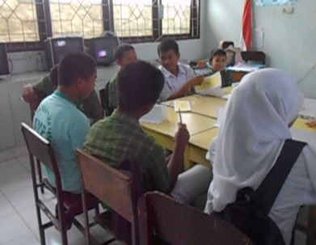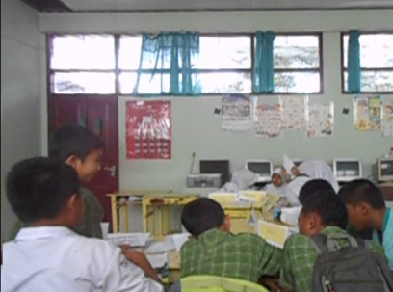
  - Diskusi (sharing ) antara konselor dan konseli.
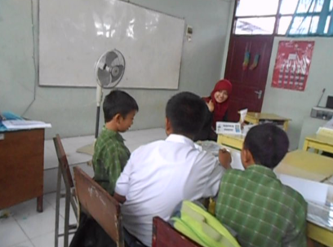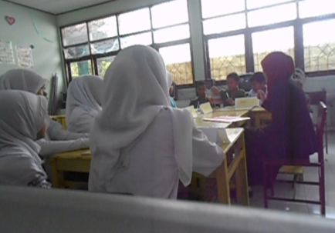
- Latihan berpikir positif keempat menggunakan strategi rileksasi otogenik untuk mempengaruhi sumber efikasi diri yang keempat yakni kondisi fisik dan emosional.
  - Konselor bersama-sama dengan konseli melakukan strategi otogenik bersama dengan beberapa pernyataan-pernyataan positif.
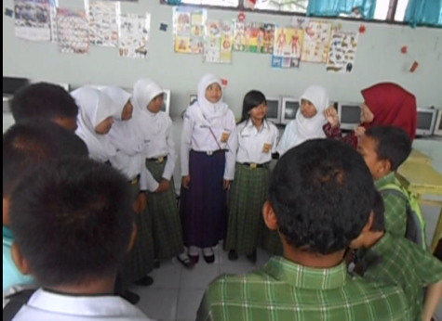
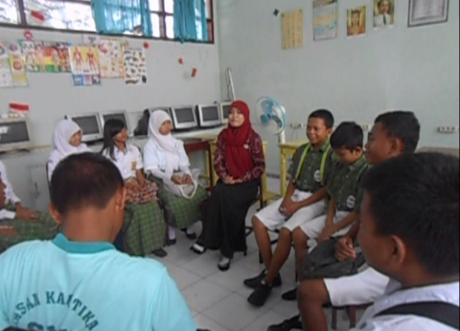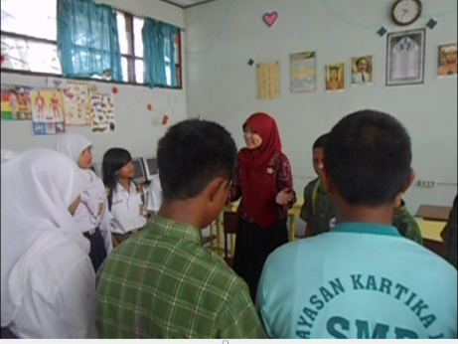

  - Diskusi (Sharing) antara konselor dan konseli
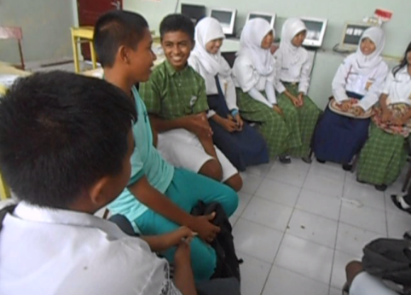

- POST TEST
